“阴影/高光”命令不是简单地使图像变亮或变暗，而是根据图像中阴影或高光的像素色调增亮或变暗。该命令允许分别控制图像的阴影或高光，非常适合校正强逆光而形成剪影的照片，也适合校正由于太接近相机闪光灯而有些发白的焦点。

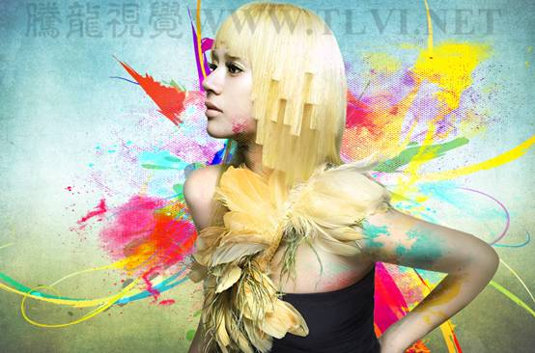

(1)执行“文件”→“打开”命令，将“人物素材”文件打开。

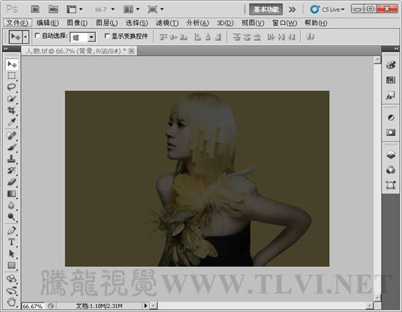

(2)执行“图像”→“调整”→“阴影/高光”命令，打开“阴影/高光”对话框。

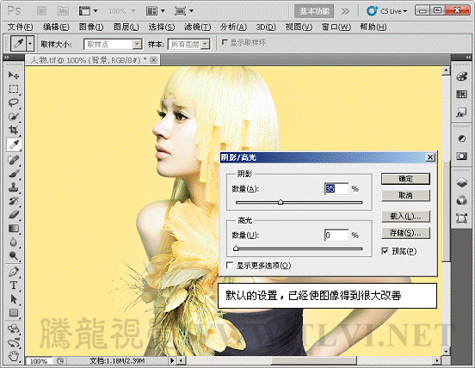

(3)显示更多选项。

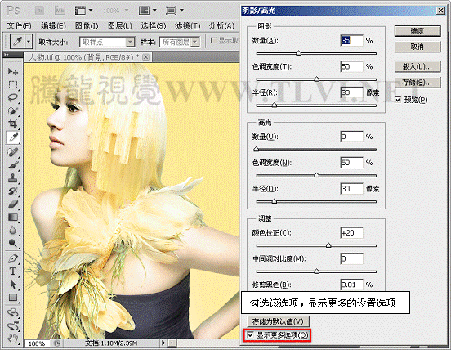

(4)设置“阴影”选项组中“数量”选项。

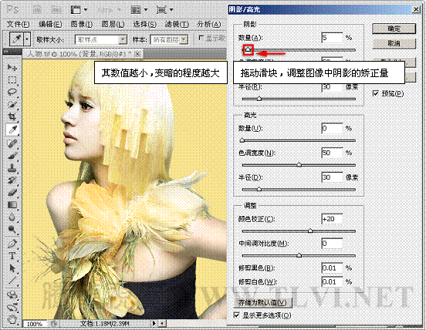

5)设置“色调宽度”选项。

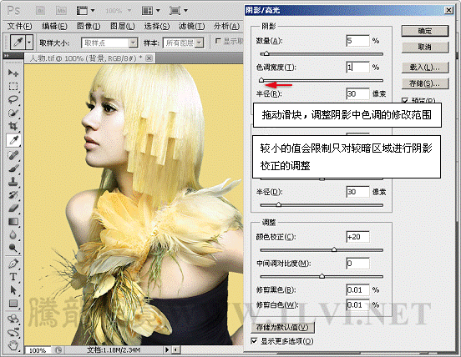

(6)设置“半径”选项。

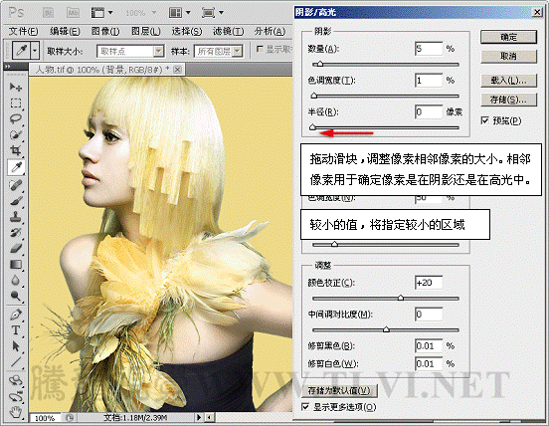

(7)调整“高光”选项组内的选项。

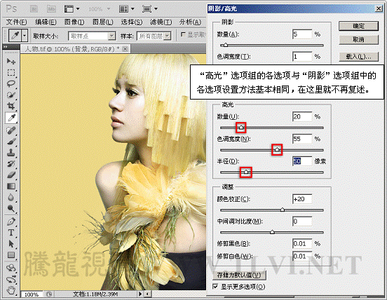

(8)设置“调整”选项组内的“颜色较正”选项。

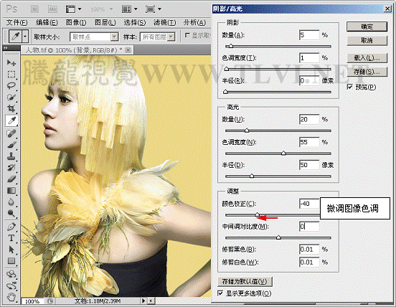

(9)调整中间调对比度选项，增强图像的对比度。

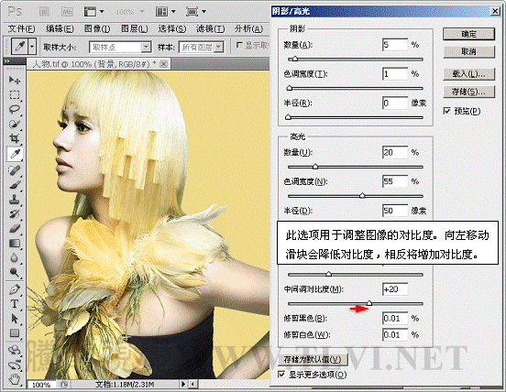

(10)载入人物图像选区。

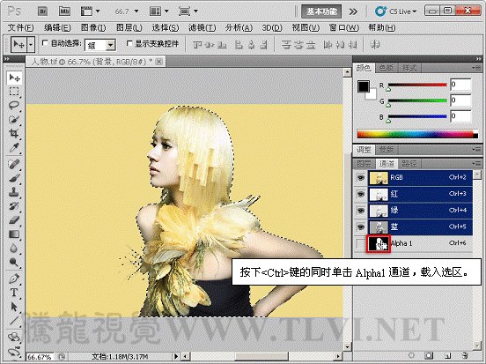

(11)打开“背景.tif”文件，并将选区内的人物图像添加至该文档中。

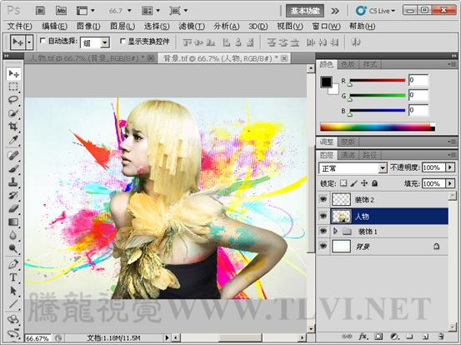

(12)选择背景图层，执行“图像”→“调整”→“阴影/高光”命令，打开其对话框。

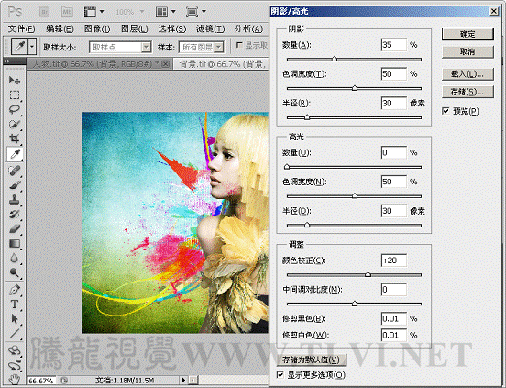

(13)设置“阴影”选项组的各选项。

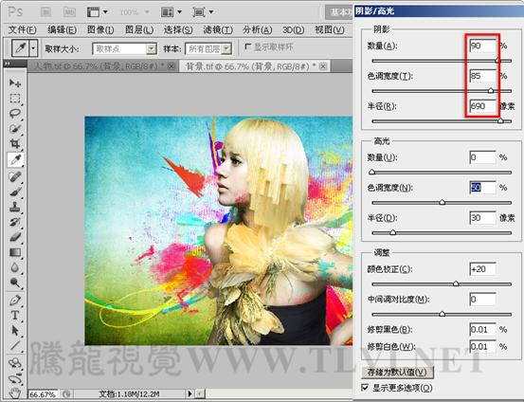

14)设置“高光”选项组中的选项。

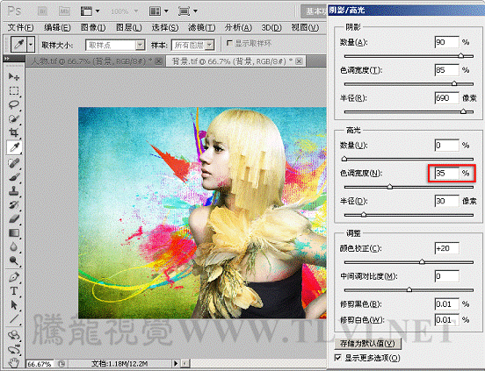

(15)修剪图像中的白色，完毕后关闭对话框。

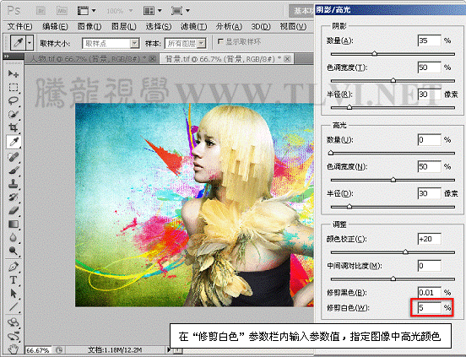

(16)执行“图像”→“调整”→“色相/饱和度”命令，打开其对话框，调整图像。

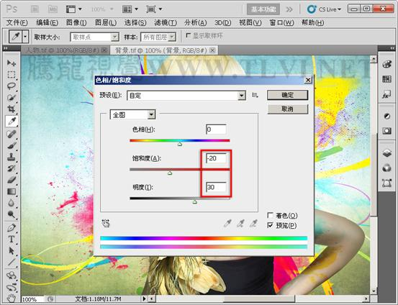

(17)至此完成本实例的讲述。

